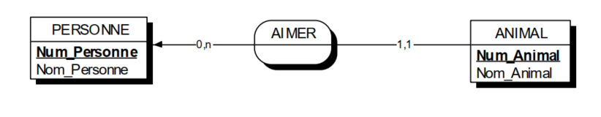

patte

Cardinalité

Association

Propriété

Identifiant

Entité

**Question 2 :**

Oui, car la cardinalité est minimum est 0.

Non, car la cardinalité est minimum est 1.

Non, car la cardinalité est maximum est 1.

Oui, car la cardinalité maximum est n.

Question 3 & 4 :

NUM_race

race

Nom_race

1, n

Appartient

1, 1



Date